Tyrolia-Verlag · Innsbruck-Wien
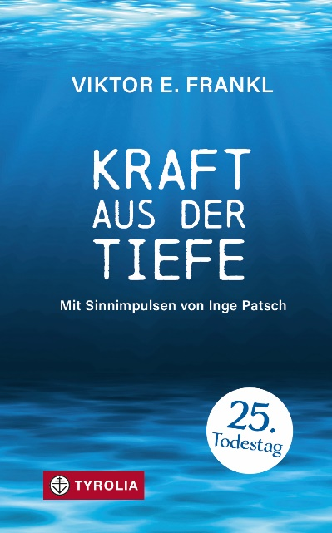

Viktor E. Frankl
Kraft aus der Tiefe
Mit Sinnimpulsen von Inge Patsch
112 Seiten, Zweifarbdruck, 11 x 18 cm, gebunden
Tyrolia-Verlag, Innsbruck-Wien 2022
ISBN 978-3-7022-4062-2
€ 18,-

Wofür es sich zu leben lohnt
Stärkende Texte zur Inspiration und Orientierung

Viktor E. Frankls hinterließ als Arzt und KZ-Überlebender mit seiner Lehre der Logotherapie und Existenzanalyse ein großes Erbe, das in der psychologischen und medizinischen Forschung sowie in vielen Psychotherapierichtungen Anerkennung findet und in zahlreichen Neuerscheinungen bei Lebensorientierungsbüchern auf ungebrochenes Interesse stößt. Für dieses Buch zum 25. Todestag des großen „Sinnstifters“ hat Inge Patsch Auszüge aus seinen Werken ausgewählt und dazu 25 Sinnimpulse verfasst. Entstanden sind kurze, persönlich gehaltene Texte, die zeigen, wie alltagstauglich Frankls Sinnlehre besonders in unserer Zeit ist. Die Tirolerin, die im Frühjahr 2022 ihren 70. Geburtstag feierte, blickt als Logotherapeutin und Autorin auf eine langjährige Erfahrung zurück, mit der sie Menschen ermutigt, zu sich selbst und zum Leben JA zu sagen.

Die Autoren:
VIKTOR E. FRANKL, geboren 1905, war Professor für Neurologie und Psychiatrie an der Universität Wien und Professor für Logotherapie u. a. in San Diego, Kalifornien. Er war Inhaber von 29 Ehrendoktoraten, und seine Bücher wurden in 22 Sprachen übersetzt. Die Erinnerungen an seine Zeit im Konzentrationslager – „... trotzdem Ja zum Leben sagen“ – haben seit Erscheinen 1946 Millionen von Lesern bewegt. Viktor E. Frankl starb 1997 in Wien.

inge patsch, geb. 1952, hat das Tiroler Institut für Logotherapie und Existenzanalyse nach Viktor E. Frankl (TILO) in Axams gegründet und über viele Jahre geleitet. Die Logotherapeutin mit eigener Praxis hält zahlreiche Vorträge und Seminare im In- und Ausland. Bei Tyrolia erschienen: „Logik des Herzens“ (2011, sowie 2014 als Topos Taschenbuch), „Mehr als glücklich“ (Topos Taschenbuch 2016, 2. A.), „Vertrau auf dein Gefühl und lebe mutig“ (Topos Taschenbuch 2017), „Mich in meinem Leben finden“ (2019).

